P2-UT2
Para esta práctica me he creado una base de datos de venta de discos musicales, con los siguientes comandos:
- create database discos;
- use discos;
- create table discos(nombre varchar(50) not null, autor varchar(30) not null, genero varchar(20) not null, stock int unsigned not null, id int unsigned primary key not null, precio double unsigned not null);
Me he creado un usuario específicamente para el uso de esta base de datos.
- Create user pablito@localhost identified by “12345”;
- grant all privileges on discos to pablito@localhost;
- Salimos de mysql e iniciamos con el usuario.
- sudo mysql -u pablito -p
La idea de la base de datos es la siguiente:
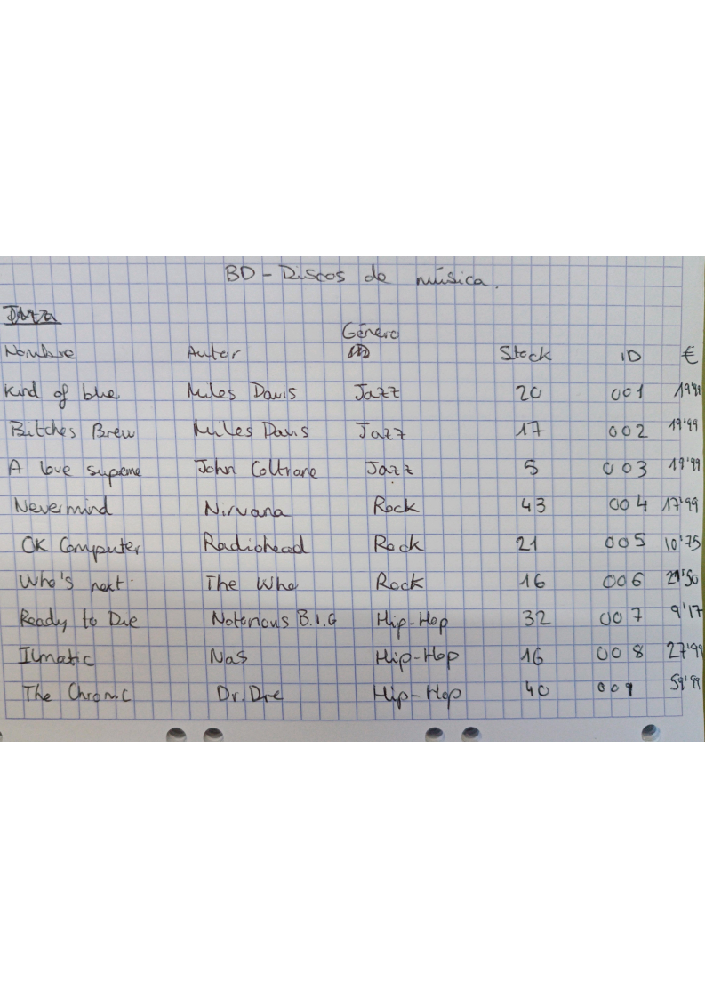

Los inserts para la base de datos son los siguientes:
insert into discos values ("Kind of Blue", "Miles Davis", "JAZZ", 20, 001, 19.99);
insert into discos values ("Bitches of Brew", "Miles Davis", "JAZZ", 17, 002, 19.99);
insert into discos values ("A love supreme", "John Coltrane", "JAZZ", 5, 003, 19.99);
insert into discos values ("Nevermind", "Nirvana", "ROCK", 43, 004, 17.99);
insert into discos values ("OK Computer", "Radiohead", "ROCK", 21, 005, 10.75);
insert into discos values ("Who's next", "The Who", "ROCK", 16, 006, 21.50);
insert into discos values ("Ready to die", "The Notorious B.I.G", "HIPHOP", 32, 007, 9.17);
insert into discos values ("Illmatic", "Nas", "HIPHOP", 16, 008, 27.99);
insert into discos values ("The Chronic", "Dr. Dre", "HIPHOP", 40, 009, 59.99);
Después de estas inserciones quedaría así:
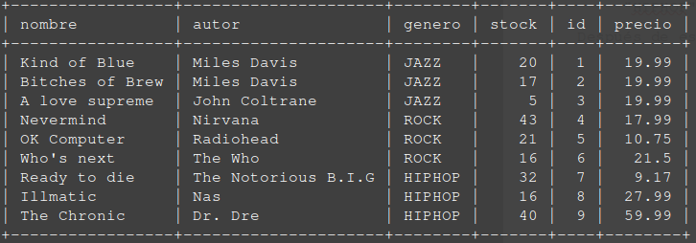

Entramos en la parte de PHP, y el mapa de pantallas sería el siguiente:
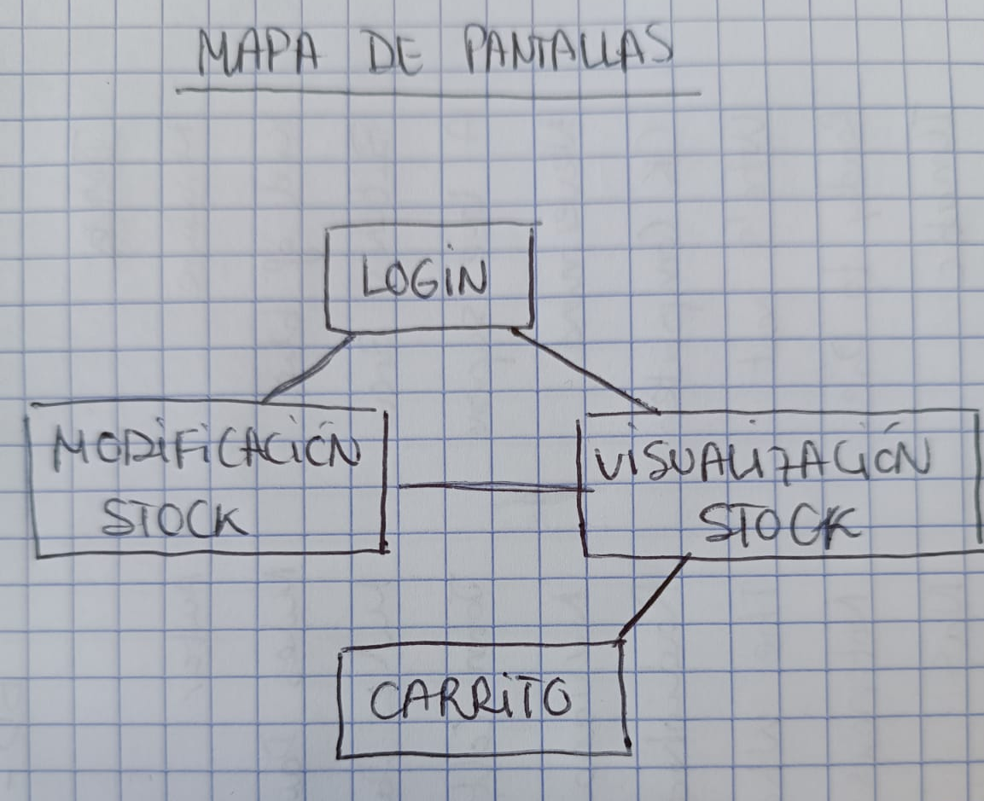

LOGIN
Respecto al login, he creado una página de autentificación bastante simple, a la cual es redirigida desde cualquiera de las partes de la aplicación.
Para entrar simplemente introduces “pablo” y “12345”.
Cuando se accede te pregunta a donde quieres ser redirigido.

VISUALIZACIÓN DE STOCK
En esta parte, ya accedemos a la base de datos mediante PDO.
Simplemente, tenemos un bucle WHILE el cual va iterando las filas de la base de datos y creando una fila de tabla para cada una.

El resultado es el siguiente:
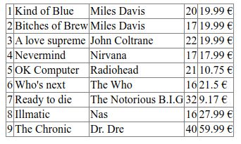

MODIFICACIÓN DE STOCK
En esta parte ya se complica un poco más la cosa, ya que además de iterar la base de datos hay que hacer UPDATE.
La primera parte del código nos dice que si hemos pulsado ya el botón ACTUALIZAR, nos muestre el contenido ya actualizado. Si no es así, lo muestra normal.
Justo después nos pregunta si queremos añadir algún producto.
Si pinchamos, se nos crea un formulario para rellenar los campos de los atributos del producto. Si todo es correcto, hemos añadido un producto. Actualizamos la página y lo podemos visualizar.
Lo mismo para QUITAR productos. Escribimos el nombre del producto que queremos crear y se nos borra.

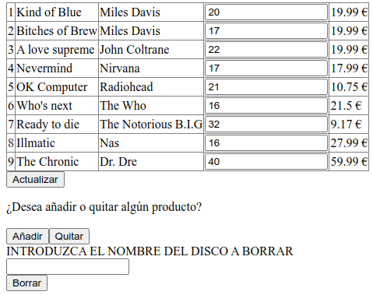

CARRITO
En este último apartado, y no por ello más fácil, preguntamos al cliente los productos que desea y le damos la opción de elegirlos.
Según se añaden productos, la base de datos ya se está actualizando y creando una transacción para que no de errores de simultaneidad.
Según se añaden los productos que se desean, se len da al cliente las opciones de VACIAR CESTA o CONFIRMAR, la cual pinchamos cuando queremos finalizar el pedido.
